Thuisonderwijs bovenbouw;
Nu de scholen dicht zijn, hebben de leerkrachten voor de verschillende vakgebieden websites en andere programma’s genoteerd. Uw kind kan op deze manier toch Nederlands blijven oefenen.
Gynzy kids
Sommige kinderen hebben al eerder hun inloggegevens voor Gynzykids ontvangen. Op Gynzy kids kunnen de leerlingen allerlei vakgebieden oefenen. De leerkracht heeft de juiste lessen voor uw kind klaargezet.
www.gynzykids.nl
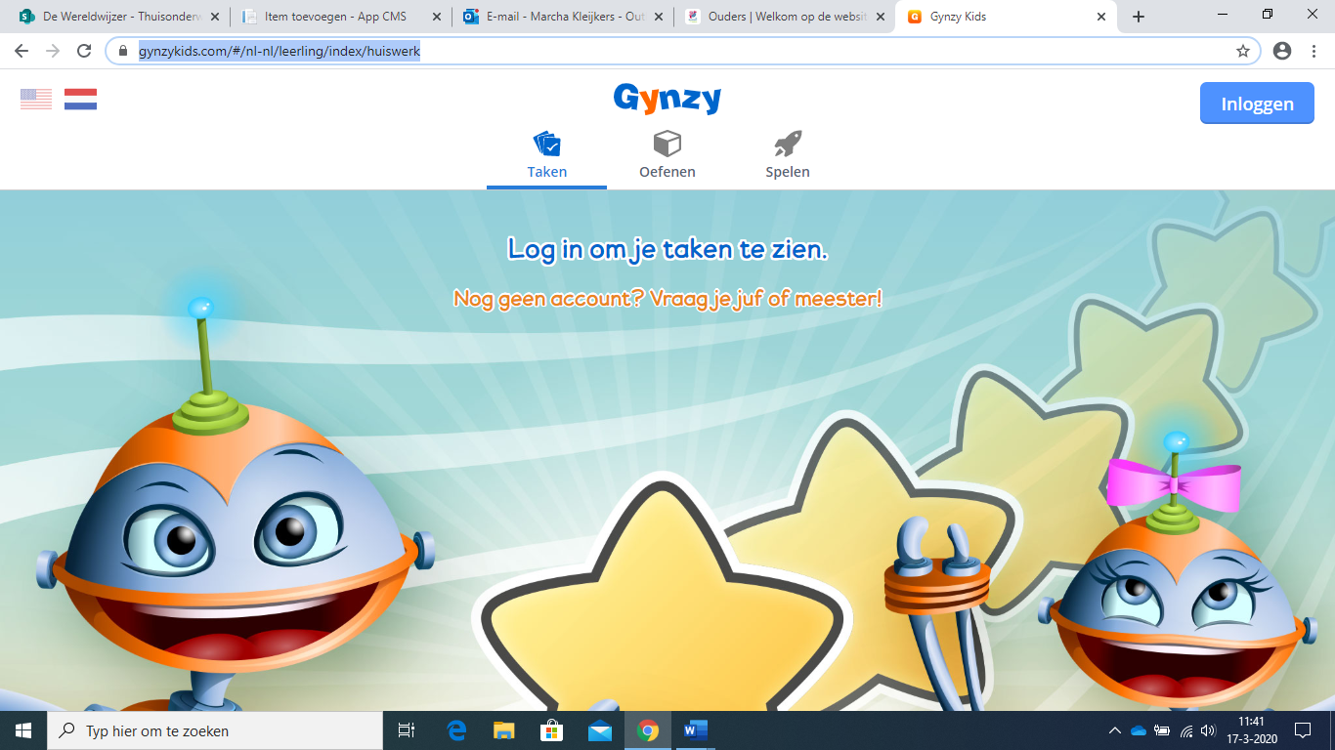
Verschillende kinderen hebben al inloggegevens en kunnen nu al inloggen. Als uw kind dit niet heeft, maar dit wel graag wil, dan kunt u de leerkracht van uw kind mailen. De mailadressen staan op de website www.wereldwijzereindhoven.nl

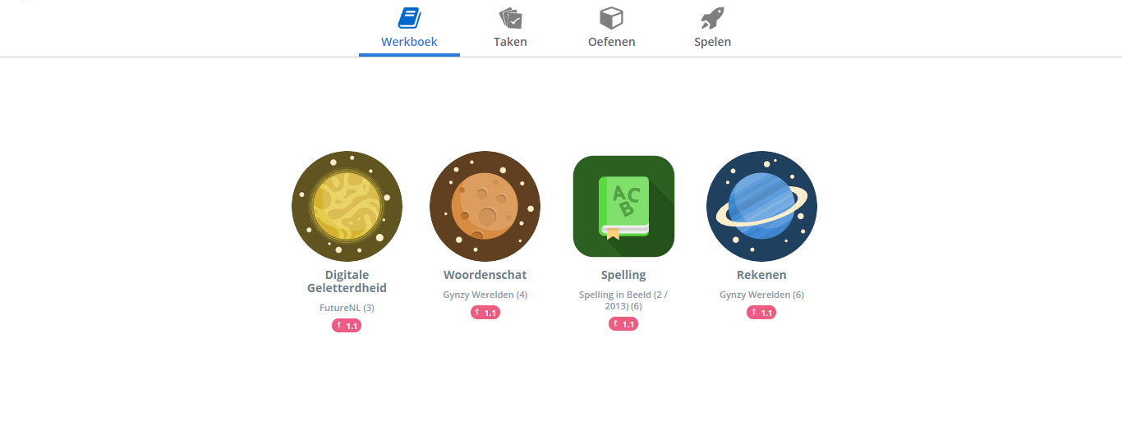
Behalve Gynzy, kunnen de kinderen ook de volgende oefeningen maken/oefenen.
Nederlandse taal;
- Oefenen van de woordboekjes die uw kind al eerder heeft meegekregen
- www.gynzykids.nl à werkboek Woordenschatà elke dag 2 of 3 onderdelen oefenen voor ongeveer 10 minuten per onderdeel.
- 123zing à https://www.123zing.nl/inloggen.html. Uw kind heeft hiervan de inloggegevens waarschijnlijk al gehad. Op deze site kunnen ze allerlei Nederlandse liedjes meezingen. Heeft u geen inloggegevens? Mail dan de leerkracht van uw kind.
- https://schooltv.nl/
- https://www.boekpakket.nl/digitale-prentenboeken/
- https://www.wepboek.nl/wepboeken/
- https://devoorleeshoek.nl/scholendicht/
- https://jeugdjournaal.nl/

Rekenen;
- www.gynzykids.nl à werkboek rekenenà elke dag 2 of 3 onderdelen oefenen voor ongeveer 10 minuten per onderdeel.
- www.rekentuin.nl; de leerlingen van de bovenbouw hebben hiervoor een inlog. Dit is niet voor alle leerlingen van de school.
- www.sommenmaker.nl
- www.redactiesommen.nl
- www.tafels-oefenen.nl
- www.sommenfabriek.nl
- www.rekenspelletjes.nu.
Begrijpend lezen;
- www.wepboek.nl
- www.oefenplein.nl/begrijpendlezen Klik eerst basisonderwijs aan en dan begrijpend lezen. Je kunt nu zelf teksten zoeken en (laten) maken
- https://leestrainer.nl/

Technisch lezen;
- AVI boeken lezen
- Boeken uit de bibliotheek lezen
- Download de app luisterbieb. Hierop kunnen gratis boeken geluisterd worden
- www.avi-lezen.nl
- http://www.neo4tx.nl/flits/
- https://www.regenboog-gorinchem.nl/woordentrainer/

Spelling;
- www.gynzykids.nl à spelling Woordenschatà elke dag 2 of 3 onderdelen oefenen voor ongeveer 10 minuten per onderdeel.
- https://basisonderwijs.online/schoolborden/catalogus.html?vakgebied=taal-en-lezen
- www.spellingoefenen.nl
- www.basisonderwijs.online/woordenflitsen.html. àmethode Spelling in Beeld
- www.basisonderwijs.online/spellingsregels-flipping-the-classroom.html

